คณะกรรมการตรวจสอบและติดตามการบริหารงานตำรวจ (กต.ตร.)
ของสถานีตำรวจภูธรคลองแดน

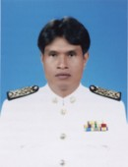
นายสายัณห์ สวัสดิ์ยานนท์ ประธาน กต.ตร.สภ.คลองแดน
นายกองค์การบริหารส่วนตำบลแดนสงวน

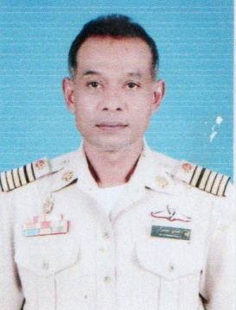
นายสุรพร จันทร์แก้ว รอง ประธาน กต.ตร.สภ.คลองแดน
นายกองค์การบริหารส่วนตำบลคลองแดน

กรรมการโดยตำแหน่ง
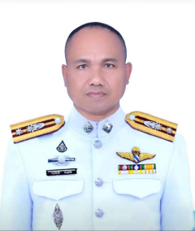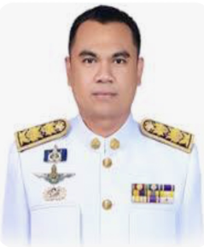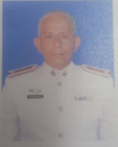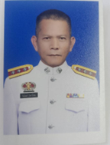
พ.ต.ท.ทวีศักดิ์ คงเทพ นายเอกสิทธิ์ สองเมือง ร.ต.ต.ยุทธศักดิ์ ฉันทวีโรจน์ ร.ต.อ.วัชรินทร์ ฉันทวีโรจน์
สว.สภ.คลองแดน นายอำเภอระโนด รอง สว.(ป.) สภ.คลองแดน รอง สว.(สอบสวน) สภ.คลองแดน

กรรมการจากการเลือก
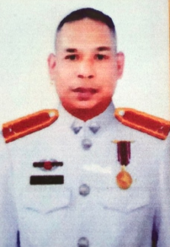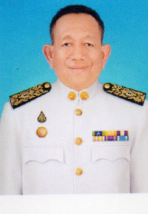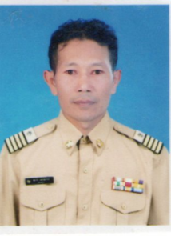
ด.ต.สราวุธ แซ่ตัน นายชริสภณ จันทร์เล็ก นายเรวัช ด้วงฉีด นางอรัญญา เผือกผ่อง
ผบ.หมู่ (ป.) สภ.คลองแดน กำนันตำบลคลองแดน ผู้ทรงวุฒิด้านการศึกษา ผู้ทรงวุฒิด้านสังคม
ข้าราชการตำรวจชั้นประทวน ข้าราชการบำนาญ ผู้ใหญ่บ้าน
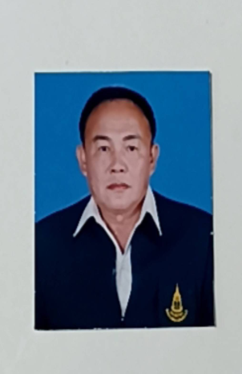
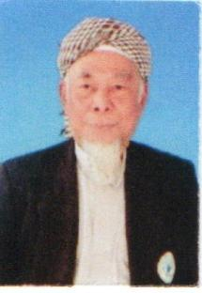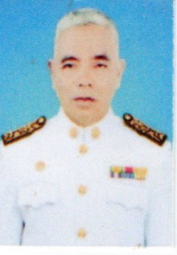
นายประโยชน์ ช่วยจุลจิตร นายบุญยืน บุญศิริ นายพัฒยะ หิมลาภ
ผอ.รพ.สต.แดนสงวน ผู้ทรงวุฒิด้านการมีส่วนร่วมของประชาชน ผอ.กองช่าง อบต.คลองแดน
ผู้นำทางศาสนา ข้าราชการท้องถิ่น
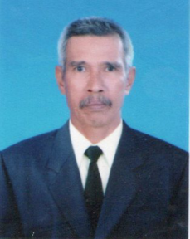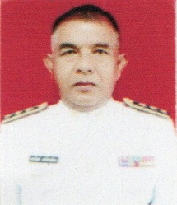
นายนันท์ชัย ศีละมัย นายปราโมทย์ ช่วยชูวงค์
ผู้ทรงวุฒิด้านเกษตรกรรม ผู้ทรงวุฒิด้านการพัฒนาชุมชน
ข้าราชการส่วนท้องถิ่น ข้าราชการบำนาญ

เลขานุการ

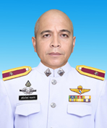
ร.ต.ต.เสริมวิทย์ คงมาก
รอง สว.(ป.) สภ.คลองแดน

คณะกรรมการตรวจสอบและติดตามการบริหารงานตำรวจสถานีตำรวจภูธร
(กต.ตร.สภ.คลองแดน)
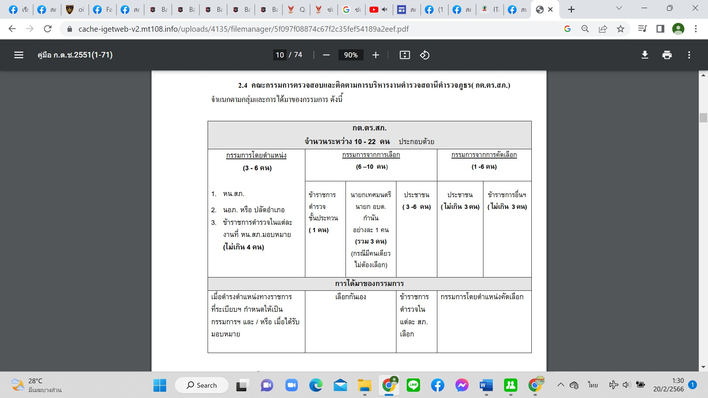
จำแนกตามกลุ่มและการได้มาของกรรมการ ดังนี้
ที่มา: คู่มือการดำเนินการตามระเบียบ ก.ต.ช. ว่าด้วยคณะกรรมการตรวจสอบและติดตามการบริหารงานตำรวจ พ.ศ. 2549
จาก https://www.boardofroyalthaipolice.go.th/th/pages/10256-%E0%B8%84%E0%B8%B9%

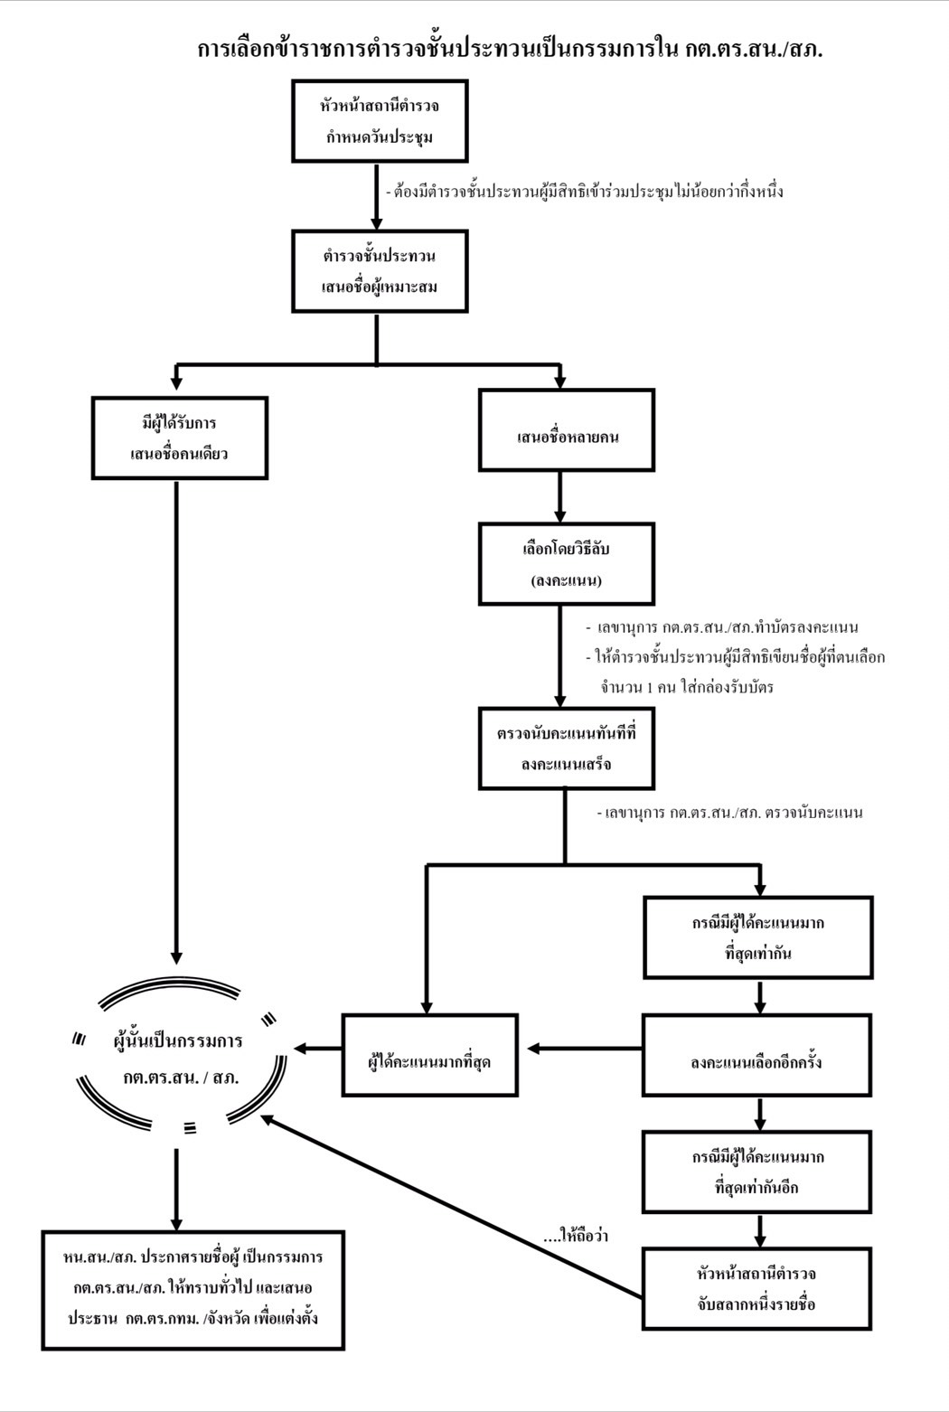
วิธีการสรรหาคณะกรรมการตรวจสอบและติดตามการบริหารงานตำรวจสถานีตำรวจภูธร(กต.ตร.สภ.) จำแนกตามกลุ่มและการได้มาของกรรมการ ดังนี้
ที่มา: คู่มือการดำเนินการตามระเบียบ ก.ต.ช. ว่าด้วยคณะกรรมการตรวจสอบและติดตามการบริหารงานตำรวจ พ.ศ. 2549
จาก https://www.boardofroyalthaipolice.go.th/th/pages/10256-%E0%B8%84%E0%B8%B9%

วิธีการสรรหาคณะกรรมการตรวจสอบและติดตามการบริหารงานตำรวจ
สถานีตำรวจภูธร (กต.ตร.สภ.คลองแดน)

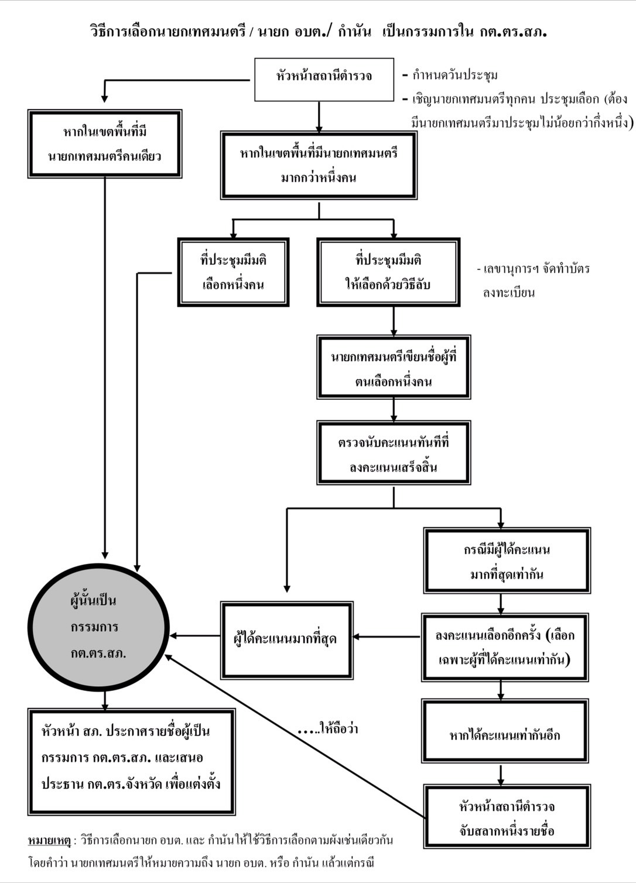

ที่มา: คู่มือการดำเนินการตามระเบียบ ก.ต.ช. ว่าด้วยคณะกรรมการตรวจสอบและติดตามการบริหารงานตำรวจ พ.ศ. 2549
วิธีการสรรหาคณะกรรมการตรวจสอบและติดตามการบริหารงานตำรวจ
สถานีตำรวจภูธร (กต.ตร.สภ.คลองแดน)
จาก https://www.boardofroyalthaipolice.go.th/th/pages/10256-%E0%B8%84%E0%B8%B9%

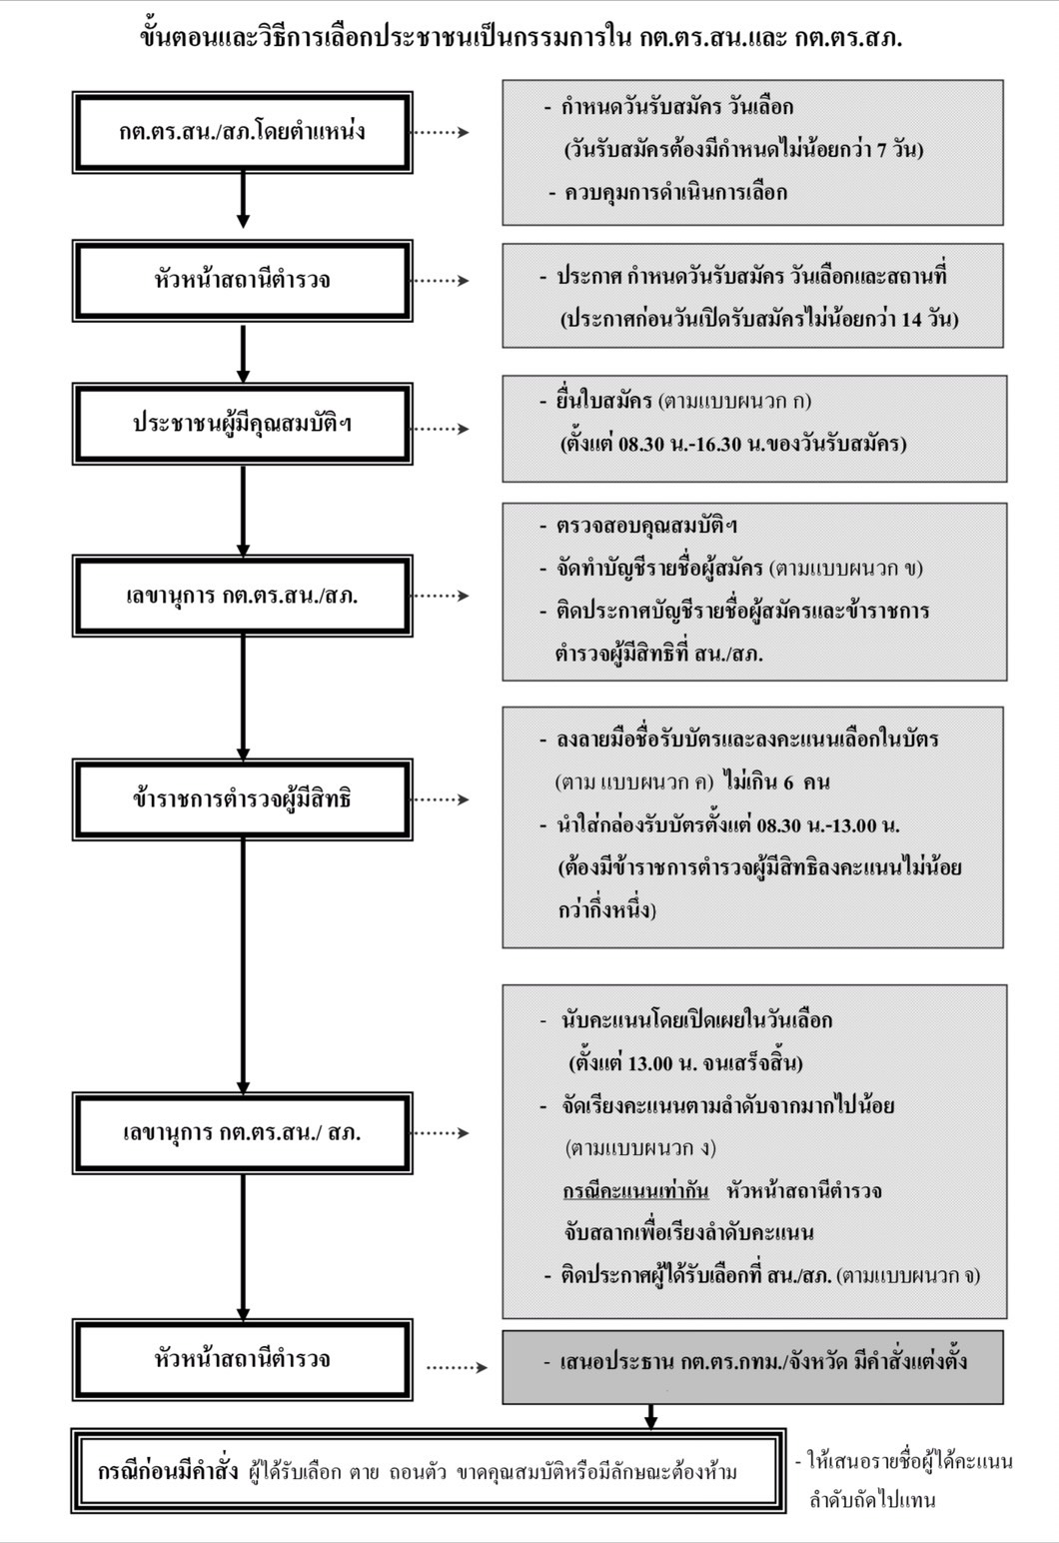

ที่มา: คู่มือการดำเนินการตามระเบียบ ก.ต.ช. ว่าด้วยคณะกรรมการตรวจสอบและติดตามการบริหารงานตำรวจ พ.ศ. 2549
วิธีการสรรหาคณะกรรมการตรวจสอบและติดตามการบริหารงานตำรวจ
สถานีตำรวจภูธร (กต.ตร.สภ.คลองแดน)
จาก https://www.boardofroyalthaipolice.go.th/th/pages/10256-%E0%B8%84%E0%B8%B9%

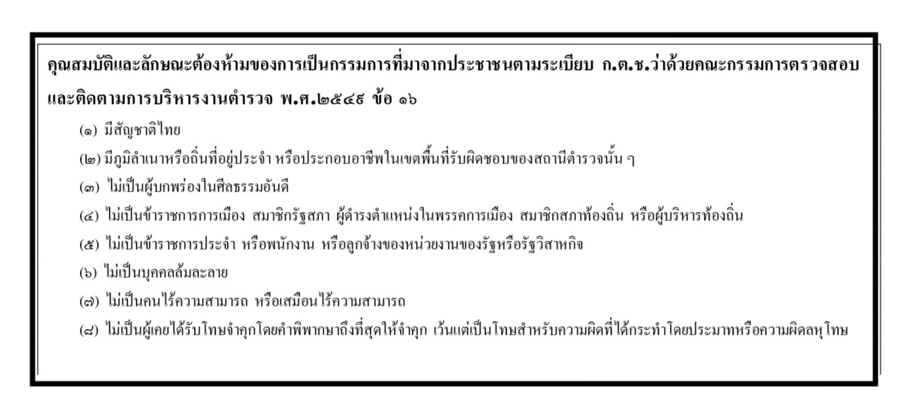
ที่มา: คู่มือการดำเนินการตามระเบียบ ก.ต.ช. ว่าด้วยคณะกรรมการตรวจสอบและติดตามการบริหารงานตำรวจ พ.ศ. 2549
จาก https://www.boardofroyalthaipolice.go.th/th/pages/10256-%E0%B8%84%E0%B8%B9%

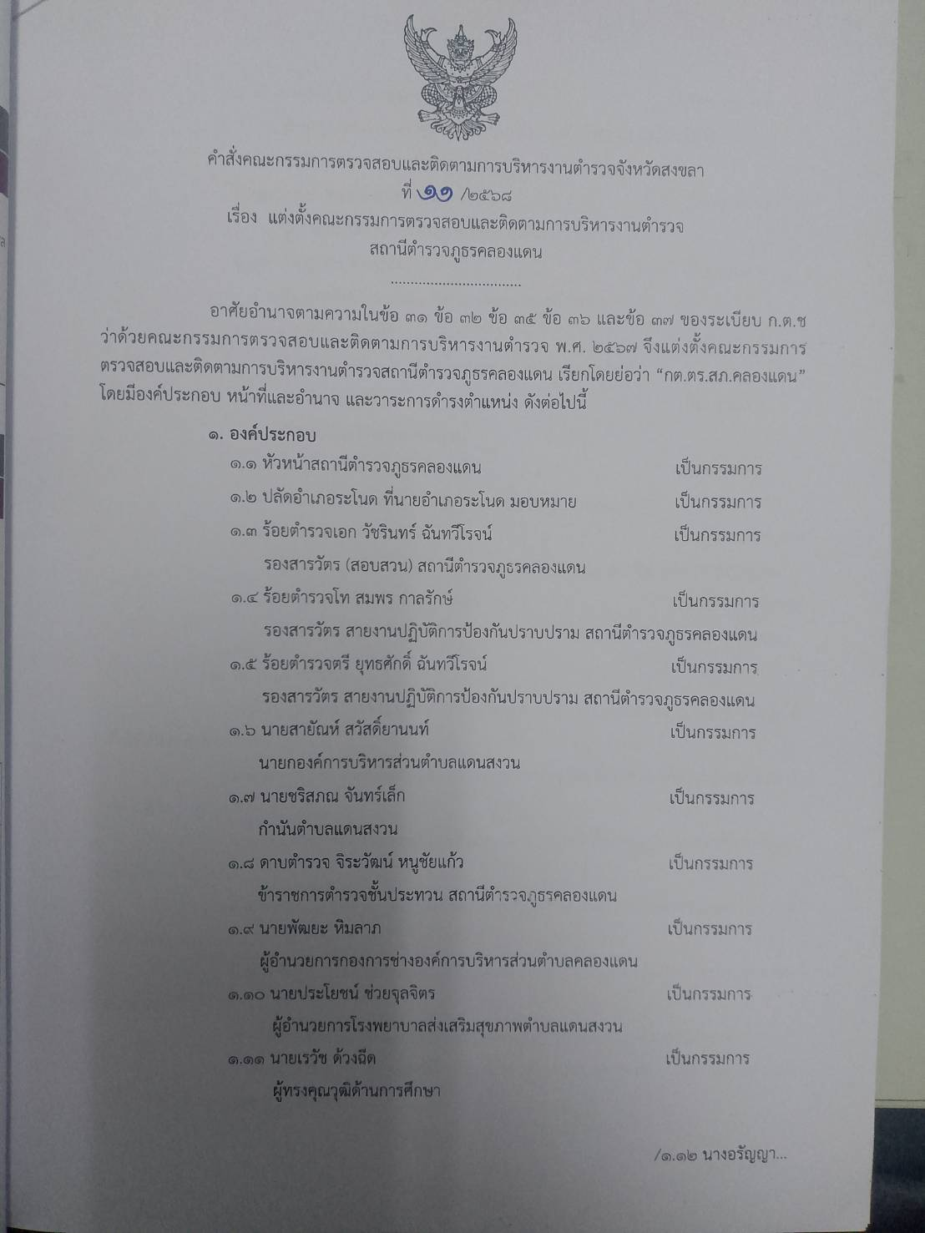

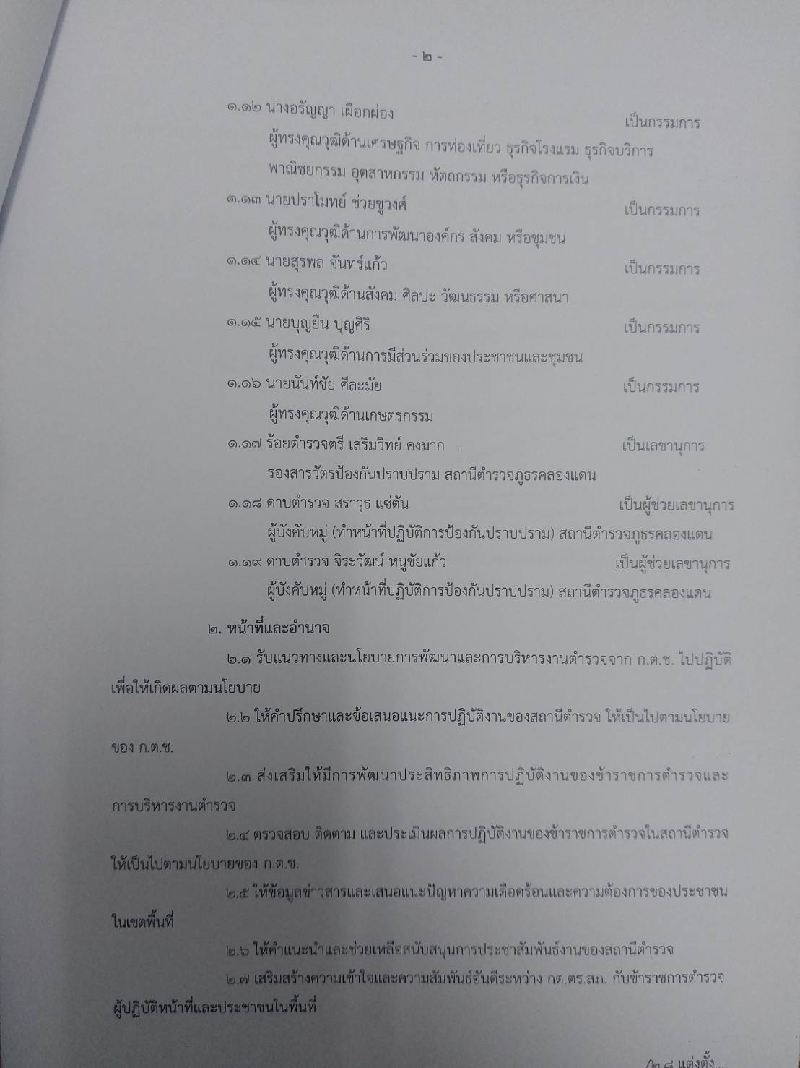

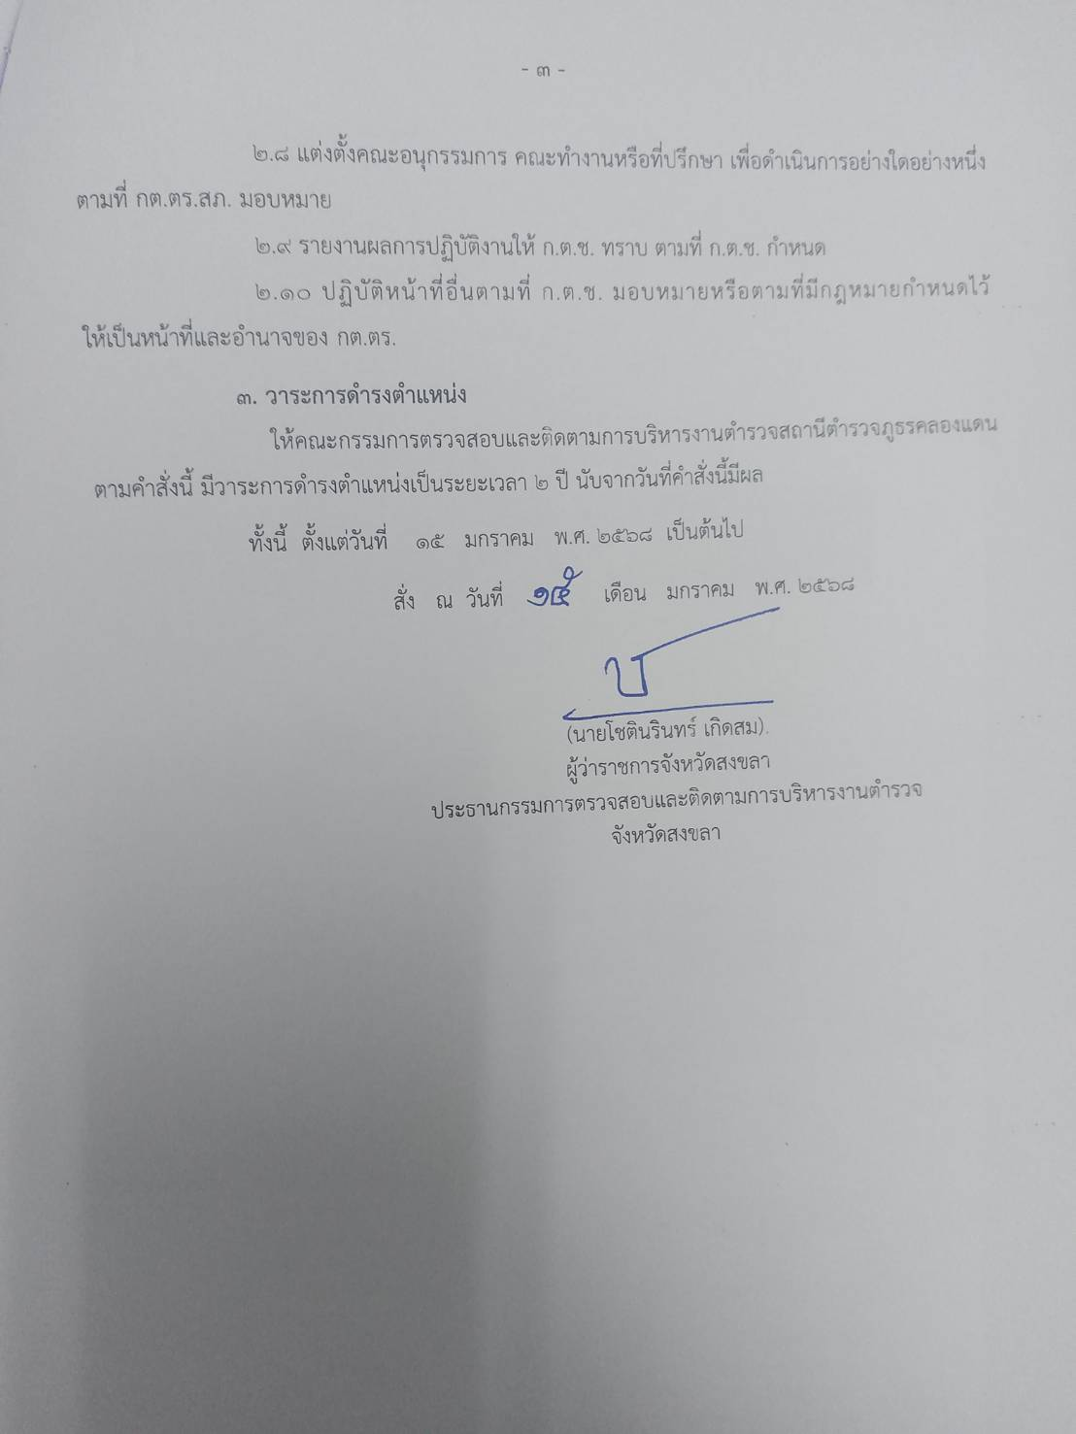
ผลการดำเนินงาน กต.ตร.สภ.คลองแดน
วันที่ 11 กุมภาพันธ์ 2569 เวลา 14.00 น. นายเอกสิทธิ์ สองเมือง นายอำเภอระโนด เป็นประธานในพิธี นายสายัณห์ สวัสดิ์ยานนท์ ประธาน กต.ตร.สภ.คลองแดน พ.ต.ท.ทวีศักดิ์ คงเทพ สว.สภ.คลองแดน เปิดโครงการ ดำเนินงานตำบลยั่งยืน เพื่อแก้ไขปัญหายาเสพติดแบบครบวงจรตามยุทธศาสตร์ชาติ สถานีตำรวจภูธรคลองแดน ประจำปีงบประมาณพ.ศ.2569 โดยมีวัตถุประสงค์เพื่อแก้ไขปัญหาการแพร่ระบาดของยาเสพติดในชุมชน เป็นการเสริมสร้างให้ชุมชนเกิดความเข้มแข็ง เข้าใจและรับรู้ ปัญหาและพิษภัยที่เกิดจากยาเสพติด
ณ ศาลาบ้านหัวคุ้ง ตำบลคลองแดน อำเภอระโนด จังหวัดสงขลา

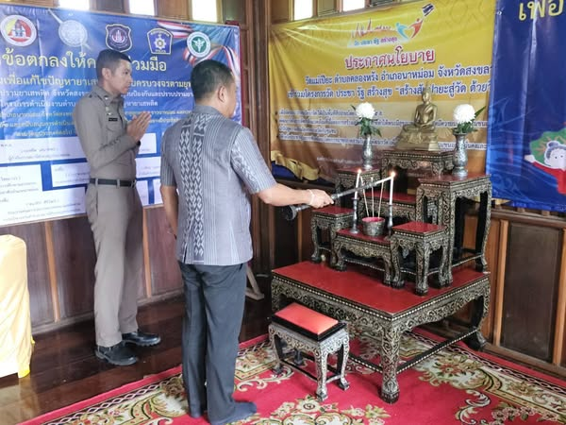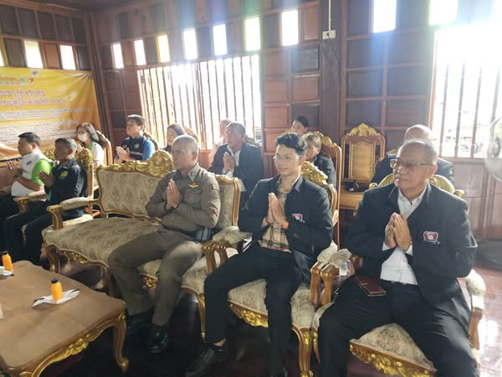
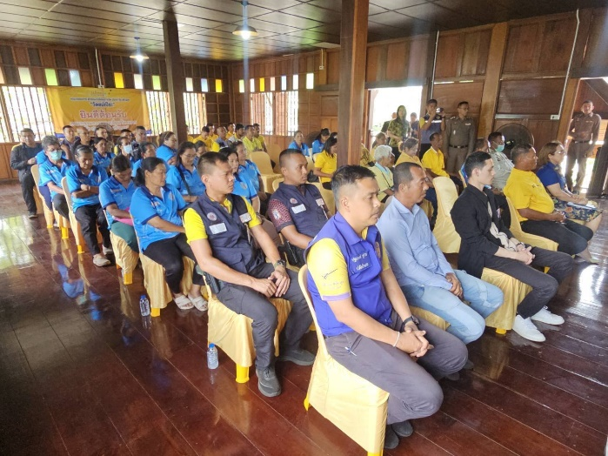

วันที่ 10 มีนาคม 2569 เวลา 09.00 น. นายเอกสิทธิ์ สองเมือง นายอำเภอระโนด เป็นประธานในพิธี นายสายัณห์ สวัสดิ์ยานนท์ ประธาน กต.ตร.สภ.คลองแดน พ.ต.ท.ทวีศักดิ์ คงเทพ สว.สภ.คลองแดน ทำบุญบรรพชนคนสงขลา ซึ่งจังหวัดสงขลาประกาศให้วันที่ 10 มีนาคม ของทุกปีเป็น “วันสงขลา” โดยถือเอา วันที่ได้อันเชิญหลักไม้ชัยพฤกษ์ลงฝังไว้ที่กลางเมืองสงขลา เป็นเสาหลักเมือง เพื่อให้ผู้ที่มีถิ่นกำเนิดพักพิง ศึกษาเล่าเรียน ประกอบอาชีพในจังหวัดสงขลา หรือคนที่มีถิ่นกำเนิดในจังหวัดสงขลา ได้ตระหนัก มีจิตสำนึกนำมาซึ่งการรวมพลังสร้างความรัก ความสามัคคีและดำเนินกิจกรรมร่วมกัน เป็นการตอบแทนแผ่นดิน
โดยมี หัวหน้าส่วนราชการ ผู้บริหารองค์กรปกครองส่วนท้องถิ่น ผู้บริหารสถานศึกษา ปลัดอำเภอ เสมียนตราอำเภอ เจ้าหน้าที่ปกครอง พนักงานราชการ ลูกจ้าง กำนัน ผู้ใหญ่บ้านฯลฯ และประชาชนในพื้นที่ เข้าร่วมพิธี
ณ วัดสิกขาราม ตำบลคลองแดน อำเภอระโนด จังหวัดสงขลา

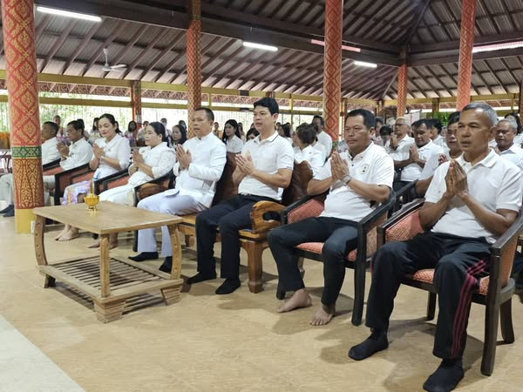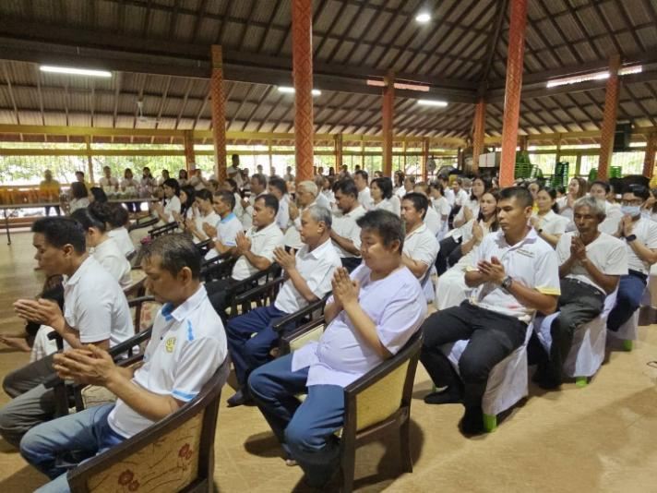
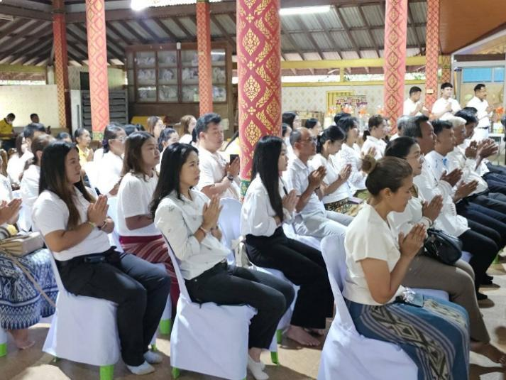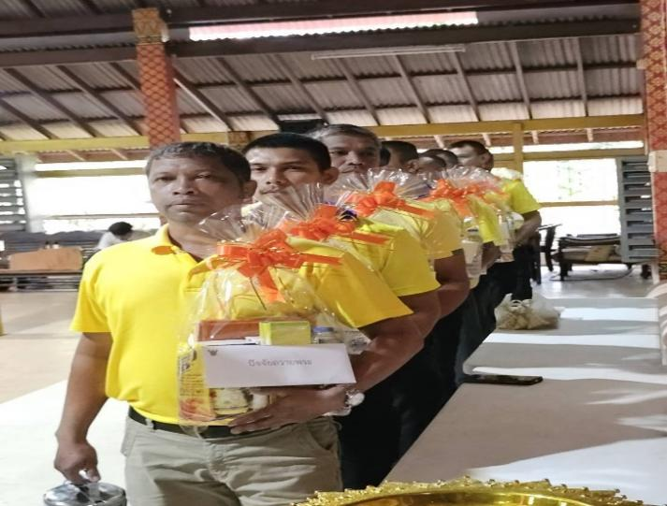

วันที่ 6 เมษายน 2569 เวลา 09.00 น. นายเอกสิทธิ์ สองเมือง นายอำเภอระโนด เป็นประธานในพิธี นายสายัณห์ สวัสดิ์ยานนท์ ประธาน กต.ตร.สภ.คลองแดน พ.ต.ท.ทวีศักดิ์ คงเทพ สว.สภ.คลองแดน และคณะกรรมการ กร.ตร.สภ.คลองแดน ทำพิธีเปิดโครงการเพิ่มศักยภาพการปฏิบัติหน้าที่ของชุดปฏิบัติการพิเศษฝ่ายปกครองอำเภอระโนด ซึ่งการจัดกิจกรรมโครงการระหว่างวันที่ 6-7 เมษายน 2569
โดยมี หัวหน้าส่วนราชการ ปลัดอำเภอ กำนัน ผู้ใหญ่บ้าน สมาชิกกองอาสารักษาดินแดนกองร้อยอาสารักษาดินแดนอำเภอ ระโนด และผู้ช่วยผู้ใหญ่บ้านฝ่ายรักษาความสงบ ร่วมพิธีเปิด
ณ ศาลาประชาคมอำเภอระโนด จังหวัดสงขลา

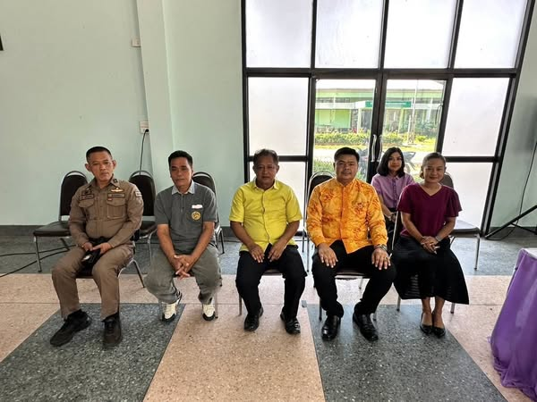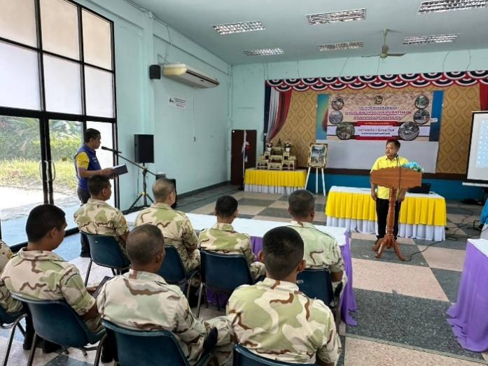

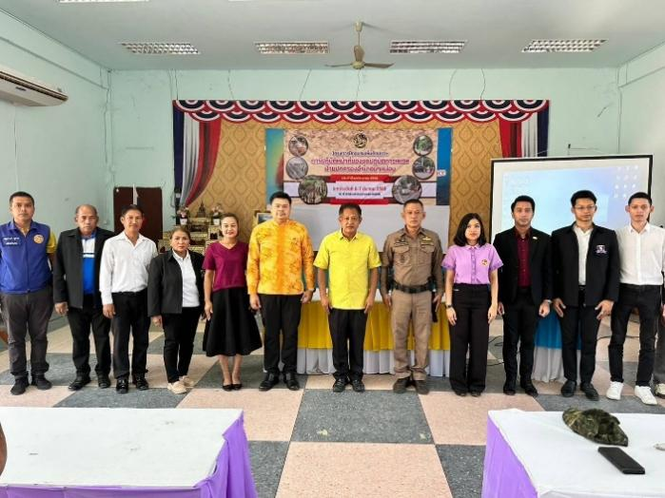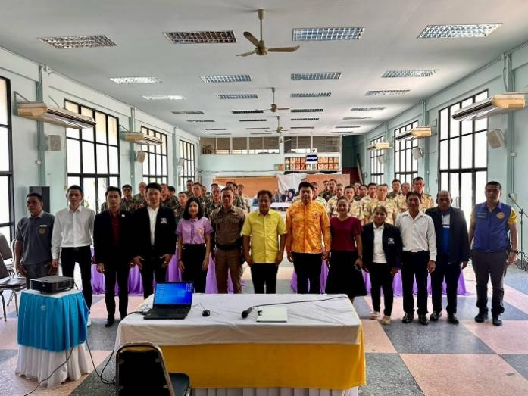

วันที่ 31 พฤษภาคม 2569 เวลา 17.00 น. นายเอกสิทธิ์ สองเมือง นายอำเภอระโนด เป็นประธานในพิธี นายสายัณห์ สวัสดิ์ยานนท์ ประธาน กต.ตร.สภ.คลองแดน พ.ต.ท.ทวีศักดิ์ คงเทพ สว.สภ.คลองแดน และคณะกรรมการ กร.ตร.สภ.คลองแดน ร่วมกิจกรรมส่งเสริมพระพุทธศาสนา เนื่องในวันวิสาขบูชาประจำปี 2569เพื่อให้พุทธศาสนิกชนได้มีโอกาสทำบุญปฏิบัติธรรมในโอกาสวันสำคัญของพระพุทธศาสนา โดยมีปลัดอำเภอ กำนัน ผู้ใหญ่บ้านฯลฯ และประชาชนในพื้นที่ร่วมกิจกรรม
ณ สวนธรรมบางหรอด ตำบลแดนสงวน อำเภอระโนด จังหวัดสงขลา

